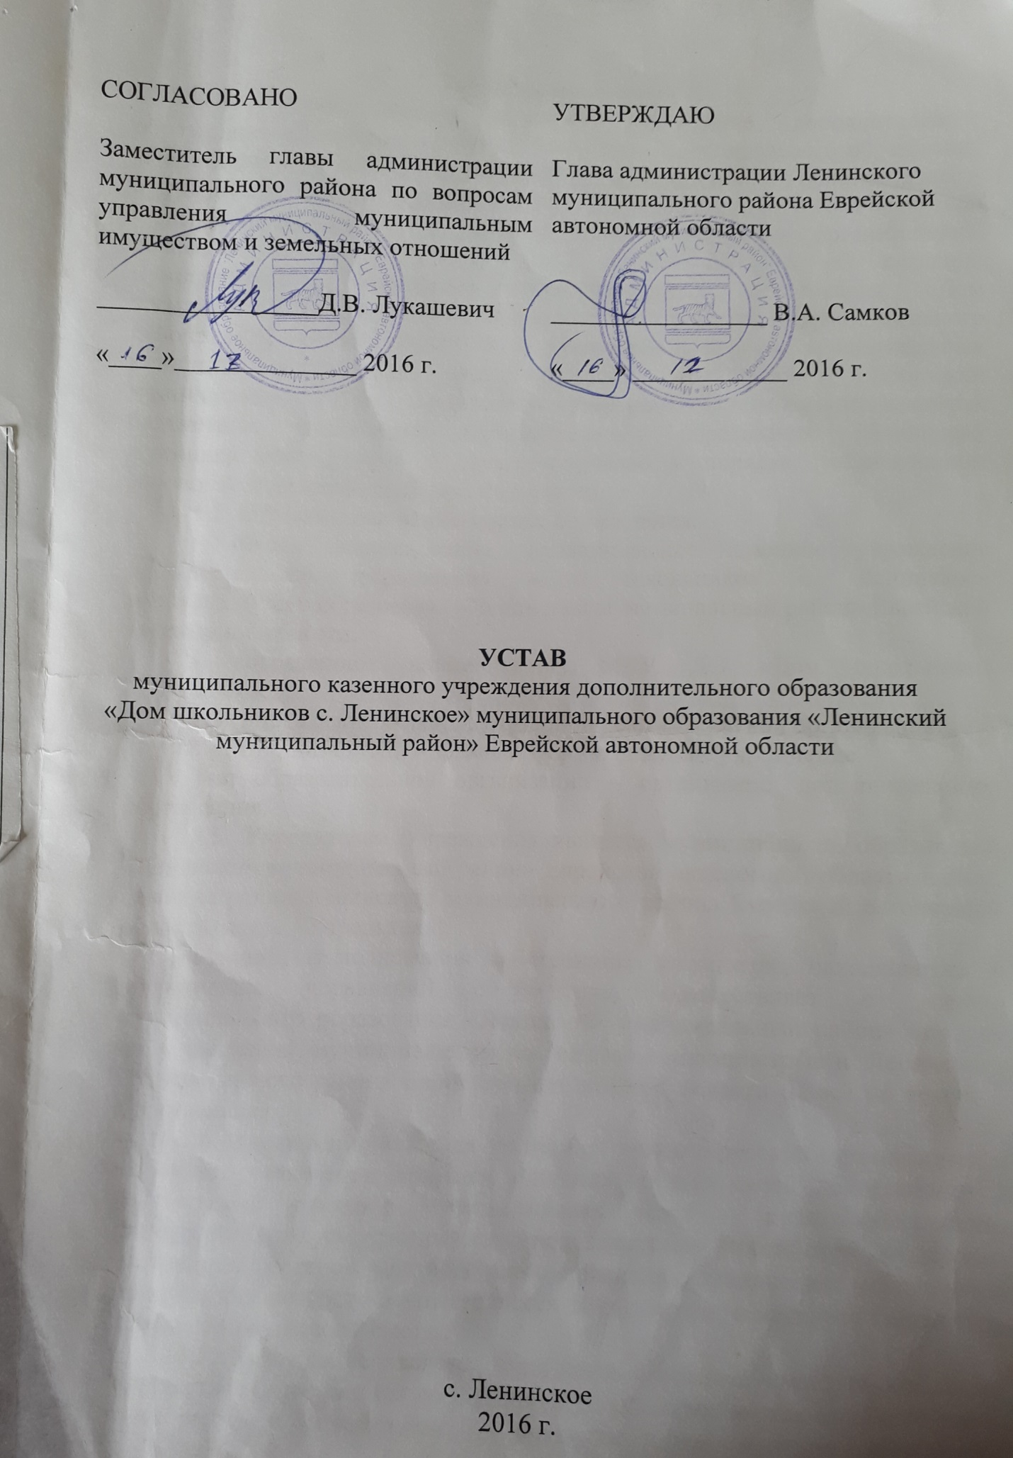

1. Общие положения
1.1. Муниципальное казенное учреждение дополнительного образования «Дом школьников с. Ленинское» (далее – Учреждение), создано в соответствии с Гражданским кодексом Российской Федерации, Федеральным законом «О некоммерческих организациях», решением районного Совета от 27.12.2001 № 136 «О создании муниципального учреждения дополнительного образования «Дом школьников с. Ленинское», постановлением администрации муниципального района от 28.10.2010 № 801 «Об утверждении перечня муниципальных казенных учреждений муниципального образования «Ленинский муниципальный район», создаваемых путем изменения типа муниципальных бюджетных учреждений муниципального образования «Ленинский муниципальный район» и зарегистрировано в порядке, установленном законодательством Российской Федерации.
1.2. Официальное наименование Учреждения:
- полное наименование: муниципальное казенное учреждение дополнительного образования «Дом школьников с. Ленинское».
- сокращенное наименование: МКУ ДО «Дом школьников с. Ленинское».
1.3. Учреждение является унитарной некоммерческой организацией.
1.4. Организационно-правовая форма: казенное учреждение.
Тип образовательной организации – организация дополнительного образования.
1.5. Учредителем Учреждения является муниципальное образование «Ленинский муниципальный район» Еврейской автономной области в лице администрации муниципального района «Ленинский муниципальный район» (далее - Учредитель).
Функции и полномочия собственника имущества, находящегося в оперативном управлении Учреждения, осуществляет от имени муниципального образования «Ленинский муниципальный район» комитет по управлению муниципальным имуществом администрации Ленинского муниципального района Еврейской автономной области (далее по тексту – Собственник).
1.6. Учреждение является унитарной некоммерческой организацией и не ставит извлечение прибыли основной целью своей деятельности и осуществляет оказание муниципальных услуг в целях обеспечения реализации предусмотренных законодательством Российской Федерации полномочий органов местного самоуправления, финансовое обеспечение деятельности которого осуществляется за счет средств местного бюджета на основании бюджетной сметы.
1.7. Учреждение является юридическим лицом, имеет обособленное имущество и отвечает им по своим обязательствам, может от своего имени приобретать и осуществлять гражданские права и нести гражданские обязанности, быть истцом и ответчиком в суде.
Учреждение имеет круглую печать со своим наименованием и изображением герба Еврейской автономной области, штампы и бланки со своим наименованием, самостоятельный баланс, лицевой счет получателя средств бюджетов, открытый в органе Федерального казначейства.
1.8. Учреждение отвечает по своим обязательствам находящимися в ее распоряжении денежными средствами. При недостаточности денежных средств субсидиарную ответственность по обязательствам Учреждения несет Учредитель.
Учреждение не несет ответственности по обязательствам Учредителя и созданных им юридических лиц.
1.9. Учреждение самостоятельно организовывает работу по ведению бюджетного учета и формированию бюджетной отчетности.
1.10. Учреждение создается на неограниченный срок.
1.11. Место нахождения Учреждения: муниципальное образование «Ленинский муниципальный район» Еврейской автономной области.
Юридический адрес Учреждения (совпадает с фактическим): ул. Ленина, 14, с. Ленинское, Еврейская автономная область, 679370.
1.12. «Дом школьников с. Ленинское» имеет филиалы:
Официальное полное название филиала: Филиал муниципального казенного учреждения дополнительного образования «Дом школьников с. Ленинское» в селе Лазарево.
Место нахождения филиала: ул. Ушакова, 2, с. Лазарево, Еврейская автономная область, 679350.
Официальное полное название филиала: Филиал муниципального казенного учреждения дополнительного образования «Дом школьников с. Ленинское» в селе Воскресеновка.
Место нахождения филиала: ул. Советская, 11, с. Воскресеновка, Еврейская автономная область, 679377.
Официальное полное название филиала: Филиал муниципального казенного учреждения дополнительного образования «Дом школьников с. Ленинское» в селе Степное;
Место нахождения филиала: ул. Школьная, 5, с. Степное, Еврейская автономная область, 679387.
Официальное полное название филиала: Филиал муниципального казенного учреждения дополнительного образования «Дом школьников с. Ленинское» в селе Унгун;
Место нахождения филиала: ул. Шоссейная, 1, с.Унгун, Еврейская автономная область, 6793 .

1.13. Учреждение в своей деятельности руководствуется нормативными правовыми актами Российской Федерации, Еврейской автономной области, актами органов местного самоуправления муниципального района, а также настоящим Уставом.
1.14. Учреждение приобретает право на образовательную деятельность и льготы, предоставляемые законодательством Российской Федерации, с момента получения лицензии на право ведения образовательной деятельности.
1.15. Учреждение принимает локальные нормативные акты по основным вопросам организации и осуществления образовательной деятельности, а также по иным вопросам, отнесенным законодательством к его компетенции.
1.16. Учреждение обеспечивает открытость и доступность информации и копий документов, предусмотренных Федеральным законом «Об образовании в Российской Федерации» путем их размещения в информационно-телекоммуникационных сетях, в том числе на официальном сайте Учреждения в сети «Интернет».
1.17. Информация, указанная в п. 1.11. подлежит размещению на официальном сайте Учреждения в сети «Интернет» и обновлению в течение десяти дней со дня внесения соответствующих изменений.
1.18. Ежегодно Учреждение обязано предоставлять учредителю и общественности отчет о поступлении и расходовании финансовых и материальных средств, а также отчет о результатах самообследования в определенных Учредителем средствах массовой информации.

2. Предмет, цели и виды деятельности
2.1. Учреждение осуществляет свою деятельность в соответствии с предметом и целями деятельности, определенными в соответствии с федеральными законами, иными нормативными правовыми актами и настоящим Уставом, путем оказания услуг в сфере дополнительного образования.
2.2. Предметом деятельности Учреждения является образовательная деятельность по дополнительным общеобразовательным программам.
2.3. Основными целями деятельности, для которых создано Учреждение, являются:
- формирование и развитие творческих способностей, удовлетворение индивидуальных потребностей в интеллектуальном, нравственном и физическом совершенствовании, формирование культуры здорового и безопасного образа жизни, укрепление здоровья, а также на организацию их свободного времени;
- обеспечение адаптации детей и взрослых к жизни в обществе, профессиональную ориентацию, а так же выявление и поддержку детей и взрослых проявивших выдающиеся способности.
2.4. Исчерпывающий перечень видов деятельности, которые Учреждение, вправе осуществлять в соответствии с целями, для достижения которых оно создано:
- реализация дополнительных общеобразовательных программ: дополнительных общеразвивающих программ.
2.5. Учреждение не преследует цели получения прибыли от основной деятельности. Учреждение может осуществлять приносящую доход деятельность, служащую достижению целей, ради которых оно создано, и соответствующую этим целям, при условии, что такая деятельность указана в настоящем Уставе:
- оказание платных дополнительных образовательных услуг, не предусмотренных дополнительными общеобразовательными программами, на основе договоров с юридическими и физическими лицами;
- обеспечение тренировочного процесса по видам спорта;
- организация спортивно-массовых мероприятий;
- аренда имущества;
- организация отдыха и оздоровления обучающихся;
- ведение консультационной и просветительской деятельности по вопросам физического воспитания и развития;
- осуществление дополнительного образования в области адаптивной физической культуры и спорта для лиц с ограниченными возможностями здоровья.
2.6. Доходы, полученные от указанной деятельности, поступают в бюджет муниципального образования «Ленинский муниципальный район».
2.7. Право Учреждения осуществлять деятельность, на которую в соответствии с законодательством требуется специальное разрешение - лицензия, возникает у Учреждения с момента ее получения или в указанный в ней срок и прекращается по истечении срока ее действия, если иное не установлено законодательством.

3. Организация деятельности Учреждения
3.1. Деятельность Учреждения направлена на создание условий для реализации дополнительных образовательных программ. Ответственность за создание необходимых условий для обучающихся Учреждения несут должностные лица Учреждения в соответствии с законодательством Российской Федерации и Уставом Учреждения.
3.2. Деятельность Учреждения направлена на:
- обеспечение необходимых условий для личностного развития обучающихся и воспитанников;
- укрепление здоровья и профессионального самоопределения, творческого труда обучающихся и воспитанников;
- адаптацию обучающихся и воспитанников к жизни в обществе;
- формирование общей культуры обучающихся и воспитанников;
- организацию содержательного досуга;
-удовлетворение потребностей в занятиях физической культурой и спортом.
3.3. Дополнительные общеобразовательные программы разрабатываются Учреждением самостоятельно, утверждаются и реализуются с учетом материальной, методической и кадровой базы в соответствии с действующим законодательством. Срок реализации программ по культурным видам спорта определяется дополнительными общеразвивающими или предпрофессиональными программами.
3.4. Образовательная деятельность в Учреждении осуществляется на русском языке.
3.5. К освоению дополнительных образовательных программ допускаются любые лица без предъявления требований к уровню образования, если иное не обусловлено спецификой реализуемой образовательной программы. Прием на обучение по дополнительным образовательным программам, определяется Правилами приема и отчисления учащихся в соответствии с законодательством Российской Федерации.
Для зачисления в Учреждение необходимо:
- заявление родителей (законных представителей) с указанием объединения и его руководителя;
- медицинское заключение о здоровье ребенка (при приеме в спортивные, спортивно – технические, туристические, хореографические, акробатические объединения);
- прием в Учреждение для обучения и воспитания оформляется приказом о зачислении учащихся и воспитанников в объединения дополнительного образования.
3.6. Получение дополнительного образования в Учреждении осуществляется в очной форме.
3.7. Основанием возникновения образовательных отношений является приказ директора Учреждения о приеме лица на обучение в Учреждение. Права и обязанности учащегося, предусмотренные законодательством об образовании и локальными нормативными актами Учреждения, возникают у лица, принятого на обучение, с даты, указанной в приказе директора о приеме лица на обучение.
3.8. В приеме в Учреждение может быть отказано по причине:
- несоответствие возраста;
- наличие медицинских противопоказаний;
3.9. Образовательная деятельность по образовательным программам в Учреждении осуществляется в одновозрастных и разновозрастных объединениях по интересам (клуб, студия, группа, секция, кружок и другие) в возрасте с 1,5 до 18 лет.
3.10. Учреждение имеет право:
- в установленном порядке совершать сделки, не противоречащие настоящему Уставу и не запрещенные законодательством;
- выполнять работы и оказывать услуги юридическим и физическим лицам в порядке, установленном законодательством;
- приобретать или арендовать имущество, необходимое для осуществления своей деятельности, в порядке, установленном законодательством;
- вести консультационную, просветительскую деятельность, деятельность в сфере охраны здоровья граждан и иную не противоречащую целям создания Учреждения деятельность;
- осуществлять другие права, не противоречащие законодательству, целям и видам деятельности Учреждения, установленным настоящим Уставом.
3.11. Учреждение обязано:
- осуществлять деятельность по поставке товаров, выполнению работ, оказанию услуг для нужд учреждения в соответствии с федеральным законодательством и настоящим Уставом;
- размещать заказы по поставке товаров, выполнению работ, оказанию услуг для нужд учреждения в соответствии с федеральным законодательством;
- заключать договоры аренды, договоры безвозмездного пользования, иные договоры, предусматривающие переход прав владения и (или) пользования в отношении имущества, которое закреплено на праве оперативного управления за Учреждением в соответствии с Федеральным законом от 26.07.2006 № 135-ФЗ «О защите конкуренции» и актами органов местного самоуправления муниципального района;
- обеспечивать безопасные условия труда, осуществление мер социальной защиты работников и нести ответственность в установленном законодательством порядке за ущерб, причиненный работникам;
- осуществлять мероприятия по гражданской обороне и мобилизационной подготовке в соответствии с законодательством Российской Федерации;
- представлять достоверную информацию о своей деятельности Учредителю, а также другим органам, уполномоченным на осуществление контроля и надзора, в соответствии с законодательством;
- осуществлять оперативный и бухгалтерский учет результатов финансово-хозяйственной и иной разрешенной настоящим Уставом деятельности, вести статистическую отчетность в порядке и сроки, установленные законодательством;
- осуществлять социальное, и иные виды страхования работников Учреждения;
- обеспечивать своевременную и в полном объеме выплату работникам Учреждения заработной платы и иных выплат;
- - своевременно уплачивать налоги и сборы в порядке и размерах, определяемых законодательством;
- осуществлять другие обязанности, установленные законодательством Российской Федерации, Еврейской автономной области, актами органов местного самоуправления муниципального района и настоящим Уставом;
- осуществлять свою деятельность в соответствии с законодательством об образовании, в том числе:
1) обеспечивать реализацию в полном объеме дополнительных образовательных программ, соответствие качества подготовки учащихся установленным требованиям, соответствие применяемых форм, средств, методов обучения и воспитания возрастным, психофизическим особенностям, склонностям, способностям, интересам и потребностям учащихся;
2) создавать безопасные условия обучения, воспитания учащихся, обеспечивающих жизнь и здоровье учащихся, работников образовательной организации;
3) соблюдать права и свободы учащихся, работников Учреждения.
3.12. Учреждение несет ответственность в установленном законодательством Российской Федерации порядке за невыполнение или ненадлежащее выполнение функций, отнесенных к ее компетенции, за реализацию не в полном объеме дополнительных образовательных программ в соответствии с учебным планом, качество образования своих выпускников, а также за жизнь и здоровье учащихся, работников образовательной организации. За нарушение или незаконное ограничение права на дополнительное образование и предусмотренных законодательством об образовании прав и свобод учащихся, родителей (законных представителей) учащихся, нарушение требований к организации и осуществлению образовательной деятельности образовательная организация и ее должностные лица несут административную ответственность в соответствии с Кодексом Российской Федерации об административных правонарушениях.
3.13. Учреждение несет ответственность в соответствии с законодательством за нарушение договорных, расчетных, бюджетных и налоговых обязательств, а также других правил осуществления хозяйственной деятельности, установленных законодательством.
3.14. Трудовые отношения работников и Руководителя Учреждения, возникающие на основе трудовых договоров, регулируются законодательством Российской Федерации, нормативными правовыми актами Еврейской автономной области, актами органов местного самоуправления муниципального района и настоящим Уставом.
3.15. Учреждение хранит и использует в установленном порядке управленческие, финансово-хозяйственные документы, документы по личному составу и другие локальные акты Учреждения, несет ответственность за их сохранность в соответствии с законодательством.

4. Компетенция Учредителя
4.1. К компетенции Учредителя в области управления Учреждением относятся:
- утверждение Устава Учреждения, а также вносимых в него изменений;
- назначение Руководителя Учреждения и прекращение его полномочий, заключение и прекращение трудового договора с Руководителем Учреждения;
- определение перечня особо ценного движимого имущества, закрепленного за Учреждением или приобретенного Учреждением за счет средств, выделенных ему на приобретение такого имущества;
- предварительное согласование совершения Учреждением крупных сделок;
- принятие решения об одобрении сделок с участием Учреждения, в совершении которых имеется заинтересованность;
- определение порядка составления и утверждения плана финансово-хозяйственной деятельности Учреждения;
- принятие решения о даче согласия на сдачу в аренду недвижимого имущества и особо ценного движимого имущества, закрепленного за Учреждением или приобретенного Учреждением за счет средств, выделенных ему на приобретение такого имущества;
- определение порядка составления и утверждения отчета о результатах деятельности Учреждения и об использовании закрепленного за ним имущества, находящегося в собственности муниципального образования «Ленинский муниципальный район» Еврейской автономной области;
- установление порядка определения платы для физических и юридических лиц за услуги, относящиеся к исчерпывающему перечню видов деятельности, предусмотренным настоящим Уставом;
- иные вопросы, предусмотренные законодательством.
4.2. Принятие решений по вопросам, указанным в пункте 4.1 настоящего Устава, осуществляется в порядке, установленном муниципальным образованием «Ленинский муниципальный район» Еврейской автономной области.
4.3. Учредитель обязан действовать в интересах юридического лица разумно и добросовестно и нести ответственность за убытки, причиненные по его вине Учреждению.

5. Руководитель Учреждения
5.1. Учреждение возглавляет Руководитель: директор, назначаемый и освобождаемый от должности Учредителем в порядке, установленном законодательством Российской Федерации и Еврейской автономной области, актами органов местного самоуправления муниципального района.
5.2. Руководитель должен действовать в интересах представляемого им Учреждения добросовестно и разумно.
5.3. Трудовой договор с Руководителем заключается Учредителем в порядке, установленном администрацией Ленинского муниципального района.
Изменение условий трудового договора с Руководителем допускается по основаниям и в порядке, установленным трудовым законодательством, и оформляется в том же порядке, который установлен для заключения трудового договора.
5.4. Прекращение (расторжение) трудового договора с Руководителем осуществляется по основаниям и в порядке, установленным трудовым законодательством, настоящим Уставом и трудовым договором, и оформляется распорядительным документом Учредителя.
5.5. Права и обязанности Руководителя, устанавливаются трудовым законодательством, настоящим Уставом и трудовым договором.
5.6. К компетенции Руководителя относятся вопросы осуществления текущего руководства деятельностью Учреждения, за исключением вопросов, отнесенных законодательством к компетенции Учредителя.
5.7. По вопросам, отнесенным к его компетенции, Руководитель действует на принципах единоначалия и несет персональную ответственность за последствия своих действий в соответствии с законодательством Российской Федерации и Еврейской автономной области, актами органов местного самоуправления муниципального района, настоящим Уставом и заключенным с ним трудовым договором.
Руководитель обязан возместить по требованию Учреждения, Учредителя, выступающего в интересах Учреждения, убытки, причиненные по его вине Учреждению.
Руководитель несет ответственность, если будет доказано, что при осуществлении своих прав и исполнении своих обязанностей он действовал недобросовестно или неразумно, в том числе, если его действия (бездействие) не соответствовали обычным условиям гражданского оборота или обычному предпринимательскому риску.
5.8. Руководитель при выполнении возложенных на него обязанностей:
- организует работу Учреждения;
- действует без доверенности от имени Учреждения;
- несет ответственность за сохранность, целевое и эффективное использование закрепленного за Учреждением имущества в соответствии с законодательством Российской Федерации, муниципальными нормативными актами;
- несет персональную ответственность за организацию защиты сведений, составляющих государственную тайну;
- несет ответственность за состояние мобилизационной подготовки и гражданской обороны, за организацию и качество хранения материальных ценностей мобилизационного резерва;
- в пределах, установленных законодательством Российской Федерации, актами органов местного самоуправления муниципального района, распоряжается имуществом, закрепленным за Учреждением (далее – имущество);
- в пределах своей компетенции издает приказы, дает указания, обязательные для всех работников Учреждения. Приказы и указания, изданные в письменной форме, подлежат обязательному учету и хранятся в делах Учреждения;
- назначает на должность и освобождает от должности работников Учреждения, заключает и расторгает с ними трудовые договоры;
- применяет к работникам Учреждения меры дисциплинарного взыскания и поощрения в соответствии с трудовым законодательством;
- по согласованию с Учредителем утверждает структуру и штатное расписание, устанавливает размеры должностных окладов, компенсационные и стимулирующие выплаты в соответствии с законодательством Российской Федерации, актами органов местного самоуправления муниципального района;
- утверждает должностные обязанности работников Учреждения, правила внутреннего трудового распорядка Учреждения, положения о структурных подразделения Учреждения и другие локальные акты;
- заключает от имени Учреждения контракты, договоры и иные соглашения в соответствии с федеральным и областным законодательством;
- выдает доверенности, совершает иные юридические действия;
- утверждает план финансово-хозяйственной деятельности Учреждения, годовую бухгалтерскую отчетность и иные регламентирующие деятельность Учреждения внутренние документы;
- обеспечивает своевременную уплату Учреждением налогов и сборов в порядке и размерах, определяемых законодательством, представляет в установленном порядке статистические, бухгалтерские и иные отчеты;
- обеспечивает соблюдение законодательства в деятельности Учреждения;
- пользуется социальными гарантиями, предусмотренными законодательством Российской Федерации и Еврейской автономной области, актами органов местного самоуправления муниципального района, условиями трудового договора, заключенного с ним Учредителем;
- решает иные вопросы, отнесенные законодательством Российской Федерации, актами органов местного самоуправления муниципального района, к компетенции Руководителя.
5.9. Трудовой договор с Руководителем прекращается (расторгается) по основаниям, предусмотренным Трудовым кодексом Российской Федерации, а также в случаях:
- невыполнения по вине Руководителя утвержденных в установленном порядке показателей эффективности и результативности деятельности Учреждения;
- совершения сделок с имуществом, находящимся в оперативном управлении Учреждения, пункта 4 статьи 24 Федерального закона «О некоммерческих организациях»;
- нарушения Руководителем требований пункта 3 статьи 27 Федерального закона «О некоммерческих организациях» в части сообщения сведений о наличии заинтересованности в совершении сделок, в том числе по кругу аффилированных лиц.
5.10. В период отсутствия руководителя Учреждения (командировка, отпуск и другое) его обязанности возлагаются на заместителя директора по учебной работе Учреждения, на основании приказа Руководителя, согласованного с Учредителем.

6. Управление учреждением
6.1. В Учреждении формируются коллегиальные органы управления, к которым относятся общее собрание работников Учреждения (далее – Общее собрание), педагогический совет, а также могут формироваться другие коллегиальные органы управления.
6.2. Общее собрание является постоянно действующим высшим органом управления Учреждения. Общее собрание собирается по мере необходимости, но не реже двух раз в год. Общее собрание считается правомочным, если на нем присутствует не менее 1/2 списочного состава работников Учреждения, для которых Учреждение является основным местом работы. Решения Общего собрания принимаются простым большинством голосов присутствующих на общем собрании работников.
Общее собрание работников Учреждения возглавляет председатель, избираемый Общим собранием. Решения Общего собрания, принятые простым большинством голосов в пределах его полномочий и в соответствии с законодательством, обязательны для исполнения администрацией, всеми членами трудового коллектива Учреждения.
6.3. К полномочиям Общего собрания относятся:
- обсуждение Правил внутреннего трудового распорядка в Учреждении;
- проведение коллективных переговоров по подготовке, заключению и изменению коллективного договора;
- определение состава, численности и срока полномочий комиссии по трудовым спорам, избрание её членов, а также создание других постоянных или временных комиссий по различным направлениям работы Учреждения и определение их полномочий;
- выдвижение коллективных требований работников Учреждения и избрание полномочных представителей для участия в разрешении коллективных трудовых споров;
- заслушивание отчета Руководителя Учреждения о выполнении коллективного договора;
- рассмотрение и принятие решений по улучшению финансово-хозяйственной деятельности, улучшению условий работы работников Учреждения и другим основным направлениям деятельности Учреждения;
- рассмотрение кандидатур работников Учреждения к награждению;
- иные вопросы, отнесенные к компетенции Общего собрания.
6.4. Педагогический совет Учреждения создается с целью обеспечения коллегиальности в решении вопросов учебно-методической работы, рассмотрения сложных педагогических и методических вопросов организации образовательного процесса, развития и совершенствования образовательного процесса, изучения и распространения передового педагогического опыта.
Председателем Педагогического совета является Руководитель Учреждения. Он по представлению Педагогического совета назначает своим приказом секретаря Педагогического совета сроком на один год. Секретарь Педагогического совета является одним из членов педагогического коллектива. Членами Педагогического совета являются все педагогические работники Учреждения, включая совместителей.
Педагогический совет является постоянно действующим органом Учреждения и собирается не реже двух раз в год. Ход заседания Педагогического совета и его решения оформляются протоколами. Протоколы хранятся в Учреждении постоянно.
Педагогический совет является правомочным, если на его заседании присутствует не менее 1/2 состава. Решения Педагогического совета принимаются простым большинством голосов. В случае необходимости решения Педагогического совета принимаются тайным голосованием.
Решения Педагогического совета реализуются приказами Руководителя.
Педагогический совет при необходимости создает временные комиссии, инициативные группы по актуальным вопросам, привлекает к их работе компетентных лиц.
6.5. К полномочиям Педагогического совета относятся:
- организация работы, направленной на повышение профессионального мастерства, творческий рост педагогических работников;
- совершенствование организации образовательного процесса Учреждения,
- разработка и утверждение образовательных программ Учреждения,
- определение основных направлений развития Учреждения, повышения качества и эффективности образовательного процесса,
- определение сменности занятий по группам,
- решение вопроса о применении мер дисциплинарного взыскания к учащимся Учреждения;
- принятие решений о переводе в группу следующего уровня,
- выдвижение кандидатур педагогических работников для награждения государственными, ведомственными наградами, и иных видов поощрений;
- осуществление взаимодействия с родителями (законными представителями) учащихся по вопросам организации образовательного процесса,
- решение иных вопросов, возникающих в ходе педагогической деятельности.

7. Имущество и финансовое обеспечение Учреждения
7.1. Собственником имущества и земельного участка Учреждения является администрация муниципального образования «Ленинский муниципальный район» Еврейской автономной области.
7.2. Имущество закрепляется за Учреждением на праве оперативного управления в соответствии с Гражданским кодексом Российской Федерации. Решение Учредителя об отнесении имущества к категории особо ценного движимого имущества принимается одновременно с принятием решения о закреплении указанного имущества за Учреждением или о выделении средств на его приобретение и содержание.
7.3. Земельный участок, необходимый для выполнения Учреждением своих уставных задач, предоставляется ему на праве постоянного (бессрочного) пользования.
7.4. Учреждение владеет, пользуется закрепленным за ним имуществом в пределах, установленных законом, в соответствии с его назначением, уставными целями своей деятельности и заданиями собственника в рамках, установленных законодательством Российской Федерации, актами органов местного самоуправления муниципального района, и если иное не установлено законом, распоряжается этим имуществом с согласия собственника этого имущества.
7.5. Учреждение, являясь казенным учреждением, не вправе отчуждать либо иным способом распоряжаться имуществом без согласия Учредителя, осуществлять долевое участие в деятельности других учреждений (в том числе образовательных) организаций, приобретать акции, облигации, иные ценные бумаги и получать доходы (дивиденды, проценты) по ним.
7.6. Учреждение использует закрепленное за ним имущество на праве оперативного управления и имущество, приобретенное на средства, выделенные ему Учредителем, исключительно для осуществления деятельности, закрепленной в настоящем Уставе.
7.7. Учреждение без согласия собственника не вправе распоряжаться особо ценным движимым имуществом, закрепленным за ним собственником или приобретенным Учреждение за счет средств, выделенных ей собственником на приобретение такого имущества, а также недвижимым имуществом. Остальным имуществом, закрепленным на праве оперативного управления, Учреждение вправе распоряжаться самостоятельно, если иное не предусмотрено действующим законодательством.
7.8. Имущество и средства Учреждения отражаются на его балансе и используются для достижения целей, определенных Уставом.
7.9. Учреждение выполняет стандарты, нормы и правила пожарной безопасности, выполняет решения органов государственного контроля за выполнением требований пожарной безопасности.
7.10. Недвижимое имущество, закрепленное за Учреждением на праве оперативного управления или приобретенное за счет средств, выделенных ему Учредителем на приобретение этого имущества, а также находящееся у Учреждения особо ценное движимое имущество подлежат обособленному учету в установленном законодательством порядке.
7.11. Источниками формирования имущества и финансовых ресурсов Учреждения являются:
- имущество, закрепленное за ним на праве оперативного управления;
- бюджетные поступления в виде субсидий и субвенций на выполнение муниципального задания и иные цели;
- средства от оказания платных услуг;
- средства спонсоров, добровольные пожертвования и целевые взносы юридических и физических лиц;
- родительская плата за питание детей;
- иные источники, не запрещенные законодательством.
7.12. Учреждение в соответствии с законодательством вправе осуществлять приносящую доход деятельность постольку, поскольку это служит достижению целей, ради которых она создана и соответствует указанным целям.
7.13. В случае сдачи в аренду с согласия Учредителя недвижимого имущества или особо ценного движимого имущества, закрепленных за Учреждением на праве оперативного управления или приобретенных за счет средств, выделенных ей Учредителем на приобретение такого имущества средств, финансовое обеспечение содержания такого имущества Учредителем не осуществляется.
7.14. Учреждение ведет налоговый учет, бухгалтерский учет хозяйственной и иной деятельности, статистическую отчетность о результатах данной деятельности в порядке, установленном законодательством.
7.15. Учреждение ежегодно представляет Учредителю расчет расходов на содержание недвижимого имущества и особо ценного движимого имущества, закрепленных за ней или приобретенных за счет выделенных ей средств на приобретение такого имущества, расходов на уплату налогов, в качестве объекта налогообложения по которым признается соответствующее имущество.
7.16. Учреждение вправе совершать крупные сделки только с согласия Учредителя, при этом цена крупной сделки определяется в размере, установленном законодательством.
7.17. Сделка, в совершении которой имеется заинтересованность, должна быть одобрена Учредителем в соответствии с действующим законодательством.
7.18. Учреждение отвечает по своим обязательствам имуществом, закрепленным за ним на праве оперативного управления, за исключением недвижимого имущества и особо ценного движимого имущества. Учредитель не несет ответственности по обязательствам Учреждения, Учреждение не несет ответственности по обязательствам Учредителя.

8. Филиалы и представительства Учреждения
8.1. Учреждение может создавать филиалы и открывать представительства на территории Российской Федерации и за ее пределами с соблюдением требований федеральных законов, законодательства иностранных государств по месту нахождения филиалов и представительств, международных договоров Российской Федерации.
8.2. Филиалы и представительства осуществляют свою деятельность от имени Учреждения, которое несет ответственность за их деятельность.
8.3. Филиалы и представительства не являются юридическими лицами, наделяются Учреждением имуществом и действуют в соответствии с положениями о них. Положения о филиалах и представительствах, а также изменения и дополнения указанных положений утверждаются Учреждением в порядке, установленном законодательством Российской Федерации и Еврейской автономной области.
Представительства и филиалы указываются в едином государственном реестре юридических лиц.
8.4. Имущество филиалов и представительств учитывается на их отдельном балансе, являющемся частью баланса Учреждения.
8.5. Руководители филиалов и представительств назначаются на должность и освобождаются от должности Руководителем Учреждения, наделяются полномочиями и действуют на основании доверенности, выданной им Руководителем Учреждения.

9. Контроль за деятельностью Учреждения
9.1. Учреждение ведет бухгалтерский учет и статистическую отчетность в порядке, установленном федеральными законами.
Учреждение предоставляет информацию о своей деятельности органам государственной статистики и налоговым органам, Учредителю и иным лицам в соответствии с законодательством Российской Федерации, а также комитету по управлению государственным имуществом Еврейской автономной области, иным органам государственной власти Еврейской автономной области по их запросам.
9.2. Размеры и структура доходов Учреждения, а также сведения о размерах и составе имущества Учреждения, о его расходах, численности и составе работников, об оплате их труда, об использовании безвозмездного труда граждан в деятельности Учреждения не могут быть предметом коммерческой тайны.
9.3. Учреждение обеспечивает открытость и доступность:
1) информации:
а) о дате создания Учреждения, об Учредителе, о месте нахождения Учреждения и его филиалов (при наличии), режиме, графике работы, контактных телефонах и об адресах электронной почты;
б) о структуре и об органах управления Учреждения;
в) о реализуемых дополнительных образовательных программах с указанием учебных модулей, предусмотренных соответствующей дополнительной образовательной программой;
г) о численности учащихся по реализуемым дополнительным образовательным программам за счет бюджетных ассигнований бюджета Еврейской автономной области;
д) о языках образования;
е) об образовательных стандартах (при их наличии);
ж) о руководителе Учреждения, руководителях филиалов Учреждения (при их наличии);
з) о персональном составе педагогических работников с указанием уровня образования, квалификации и опыта работы;
и) о материально-техническом обеспечении Учреждения;
к) об объеме образовательной деятельности, финансовое обеспечение которой осуществляется за счет бюджетных ассигнований бюджета Еврейской автономной области;
л) о поступлении финансовых и материальных средств и об их расходовании по итогам финансового года.
2) копий:
а) Устава Учреждения;
б) лицензии на осуществление образовательной деятельности (с приложениями);
в) плана финансово-хозяйственной деятельности Учреждения;
г) локальных нормативных актов, предусмотренных Федеральным законом «Об образовании в Российской Федерации», правил внутреннего распорядка учащихся, правил внутреннего трудового распорядка, коллективного договора;
д) отчета о результатах самообследования;
3) предписаний органов, осуществляющих государственный контроль (надзор) в сфере образования, отчетов об исполнении таких предписаний;
4) иной информации, которая размещается, опубликовывается по решению Учреждения и (или) размещение, опубликование которой являются обязательными в соответствии с законодательством Российской Федерации.
9.4. Учреждение обеспечивает открытость и доступность документов, указанных в пункте 9.3 настоящего Устава, с учетом требований законодательства Российской Федерации о защите государственной тайны.
9.5. Сведения, определенные пунктом 9.3 настоящего Устава, размещаются федеральным органом исполнительной власти, осуществляющим правоприменительные функции по кассовому обслуживанию исполнения бюджетов бюджетной системы Российской Федерации, на официальном сайте в сети Интернет на основании информации, предоставляемой Учреждением.
Информация и документы, указанные в пункте 9.3 настоящего Устава подлежат размещению на официальном сайте Учреждения в сети Интернет и обновлению в течение десяти рабочих дней со дня их создания, получения или внесения в них соответствующих изменений. Порядок размещения на официальном сайте Учреждения в сети Интернет и обновления информации об Учреждении, в том числе ее содержание и форма ее предоставления, устанавливается Правительством Российской Федерации.
9.6. Контроль за деятельностью Учреждения осуществляется в порядке, установленном Учредителем.

10. Реорганизация, изменение типа и ликвидация Учреждения
10.1. Учреждение может быть реорганизовано в случаях и в порядке, предусмотренных Гражданским кодексом Российской Федерации, Федеральным законом «О некоммерческих организациях», иными федеральными законами.
10.2. Реорганизация Учреждения может быть осуществлена в форме:
- слияния двух или нескольких учреждений;
- присоединения к Учреждению одного учреждения или нескольких учреждений соответствующей формы собственности;
- разделения Учреждения на два учреждения или несколько учреждений соответствующей формы собственности;
- выделения из Учреждения одного учреждения или нескольких учреждений соответствующей формы собственности;
- преобразования в некоммерческую организацию иных организационно-правовых форм.
10.3. Учреждение может быть реорганизовано в форме слияния или присоединения, если участники указанного процесса созданы на базе имущества одного и того же собственника.
10.4. Принятие решения о реорганизации и проведение реорганизации Учреждения, если иное не установлено актом Правительства Российской Федерации, осуществляется в порядке, установленном правительством Еврейской автономной области.
10.5. Изменение типа Учреждения не является его реорганизацией. При изменении типа Учреждения в его Устав вносятся соответствующие изменения.
10.6. Учреждение может быть ликвидировано по основаниям и в порядке, предусмотренным Гражданским кодексом Российской Федерации, Федеральным законом «О некоммерческих организациях», иными федеральными законами.
10.7. Принятие решения о ликвидации и проведение ликвидации Учреждения осуществляется в порядке, установленном правительством Еврейской автономной области.
10.8. Имущество Учреждения, оставшееся после удовлетворения требований кредиторов, а также имущество, на которое в соответствии с федеральными законами не может быть обращено взыскание по обязательствам Учреждения, передается ликвидационной комиссией комитету по управлению государственным имуществом Еврейской автономной области.

11. Порядок внесения изменений в Устав Учреждения
11.1. Изменения в Устав, утверждаются Учредителем и подлежат государственной регистрации в установленном законом порядке.
11.2. Изменения в Устав приобретают силу с момента государственной регистрации, а в случаях, установленных законом, с момента уведомления органа, осуществляющего государственную регистрацию юридических лиц.

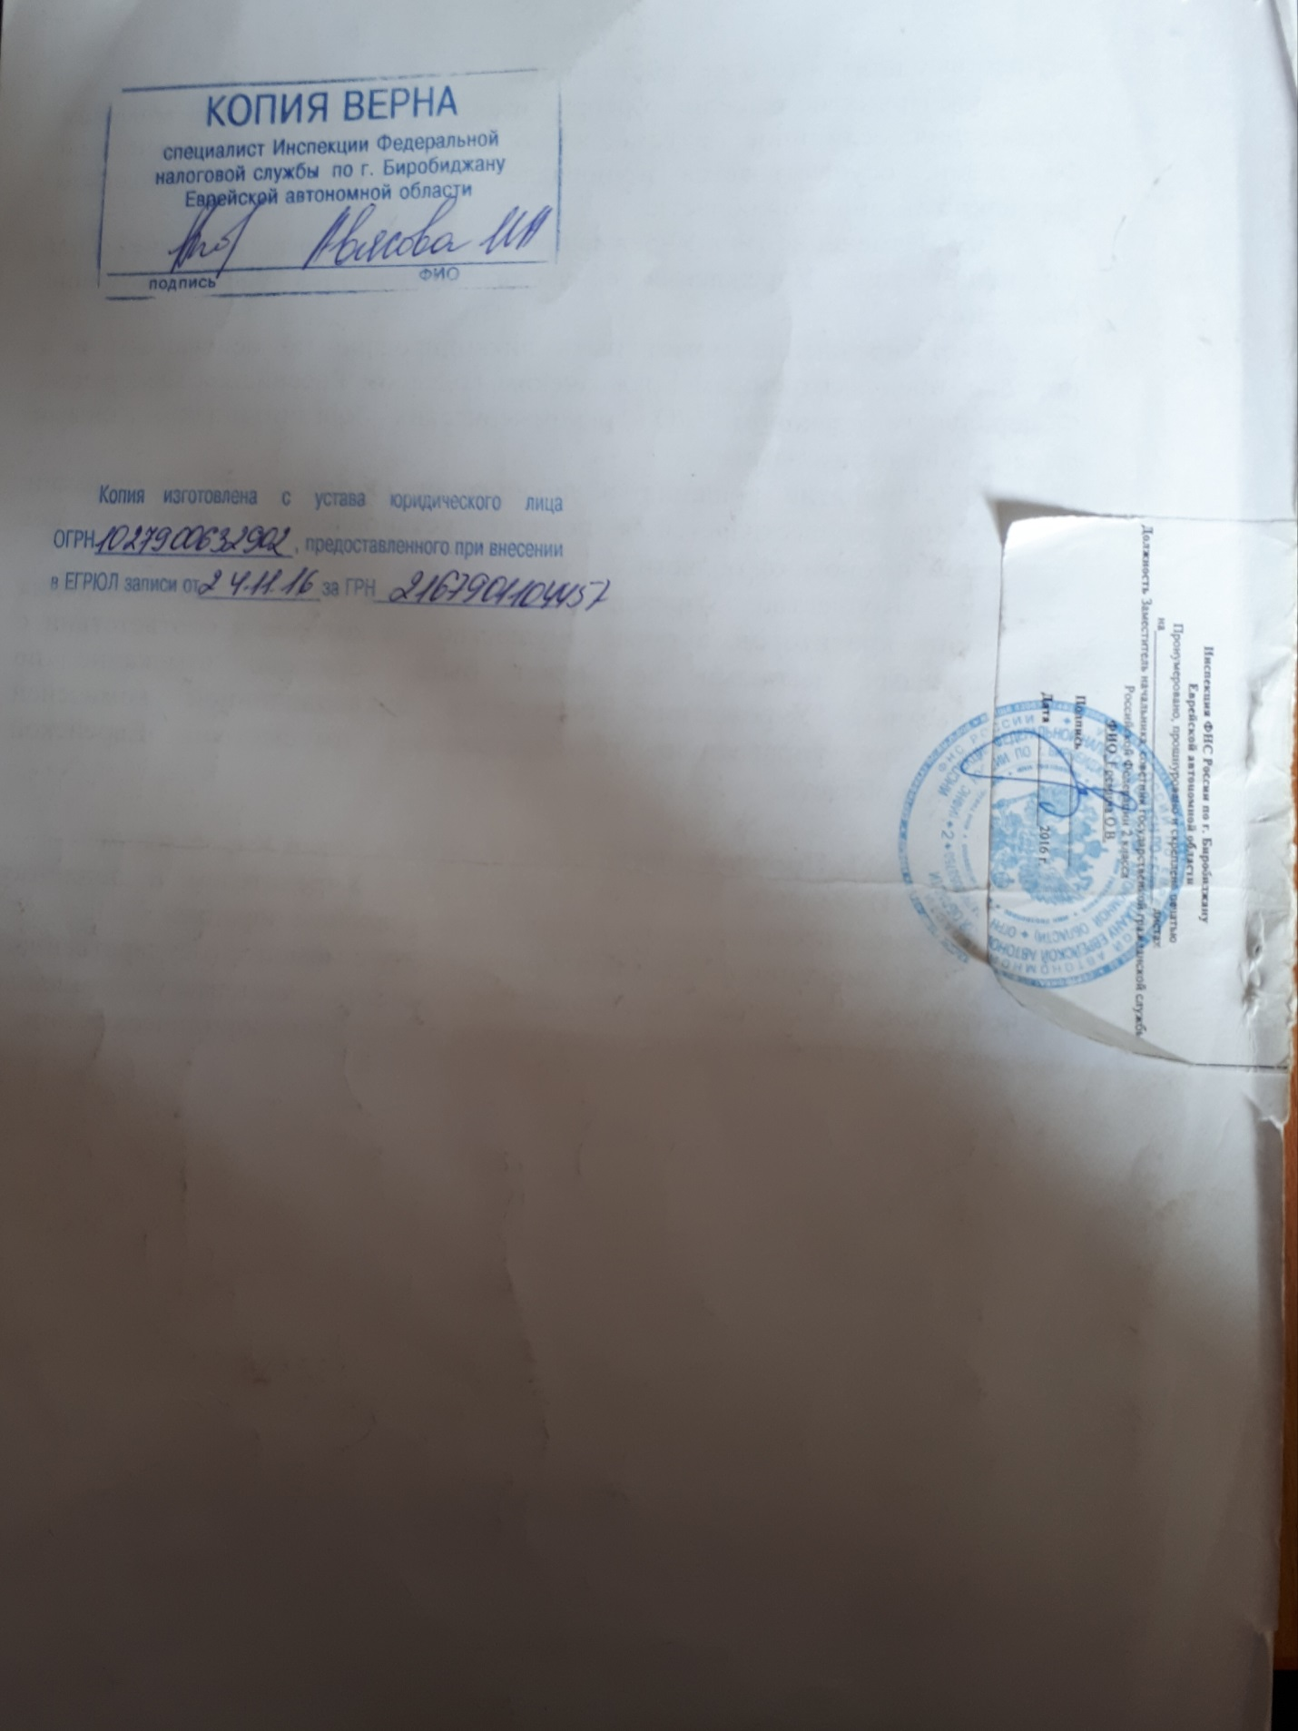

ДОКУМЕНТ ПОДПИСАН ЭЛЕКТРОННОЙ ПОДПИСЬЮ
СВЕДЕНИЯ О СЕРТИФИКАТЕ ЭП
Сертификат | 603332450510203670830559428146817986133868575867
Владелец | Дементьева Светлана Васильевна
Действителен | С 30.03.2021 по 30.03.2022

